**ĐẠI HỌC ĐÔNG Á**

**KHOA CÔNG NGHỆ THÔNG TIN**

**🙡🕮🙣**



**Báo Cáo Kết Thúc Môn**

**Lập Trình Mã Nguồn Mở**

**Đề tài:**

**QUẢN LÍ KHO HÀNG**

**GVHD :**

**Thành viên :**

**Nguyễn Đức Long**

**Nguyễn Thị Việt Ánh**

**Nguyễn Thanh Bình**

**Nguyễn Văn Phước Toàn**

**Trần Công Đô**

**Võ Ngọc Bảo Anh**

*Đà Nẵng, 03/2021*

**MỤC LỤC**

Chương 1. Khảo sát hiện trạng hệ thống 4

1.1 Giới thiệu hệ thống 4

1.2. Hoạt động của hệ thống 4

1.2.1Các hoạt động của Hệ thống quản lý kho: 4

1.2.2. Quy trình nghiệp vụ quản lý kho 4

Chương 2. Phân tích chức năng của hệ thống 5

2.1. Chức năng chính của quản lý 5

2.2. Chức năng chính của nhân viên 5

Chương 3. Phân tích và thiết kế hệ thống 6

3.1. Chức năng của các tác nhân tham gia hệ thống 6

3.1.1. Người quản lý 6

3.1.2. Nhân viên 6

3.2. Xây dựng các trường hợp sử dụng (Use Case) 6

3.2.1. Sơ đồ use case tổng quát của quản lý 6

3.2.2. Sơ đồ use case tổng quát của nhân viên 7

3.2.3. Sơ đồ use case chi tiết Quản lý khách hàng 7

3.2.4. Sơ đồ use case chi tiết Quản lý sản phẩm 8

3.2.5. Sơ đồ use case chi tiết phân quyền 8

3.2.6. Sơ đồ use case chi tiết Quản lý nhân viên 9

3.2.7. Sơ đồ use case chi tiết Quản lý nhập hàng 9

3.2.8. Sơ đồ use case chi tiết Quản lý xuất hàng 10

3.3. Biểu đồ lớp (Class Diagram) 10

3.4. Cơ sở dữ liệu (database) 11

3.4.1. Sản phẩm 11

3.4.2. Đơn vị tính 11

3.4.3. Khách hàng 11

3.4.4. Nhà cung cấp 11

3.4.5. Nhân viên 12

3.4.6. Đơn mua 12

3.4.7. Chi tiết mua 12

3.4.8. Đơn bán 13

3.4.9. Chi tiết bán 13

3.4.10. Quyền 13

3.4.11. Danh sách quyền 13

3.5. Giao diện 14

3.5.1. Đăng nhập 14

3.5.2. Quản lý sản phẩm 14

3.5.3. Giao diện phân quyền 15

3.5.4. Tạo hóa đơn 15

3.5.5. In hóa đơn 15

Chương 4. Đánh giá nhận xét 16

4.1. Về mặt đạt được 16

**Mục lục hình ảnh**

Hình 1 Sơ đồ use case tổng quát của quản lý 6

Hình 2 Sơ đồ use case tổng quát của nhân viên 7

Hình 3 Use case chi tiết quản lý khách hàng 7

Hình 4 Use case chi tiết Quản lý sản phẩm 8

Hình 5 Use case chi tiết phân quyền 8

Hình 6 Use case chi tiết quản lý nhân viên 9

Hình 7 Use case chi tiết quản lý nhập hàng 9

Hình 8 Use case chi tiết quản lý xuất hàng 10

Hình 9 Biểu đồ lớp 10

Hình 10 Bảng sản phẩm 11

Hình 11 Bảng đơn vị tính 11

Hình 12 Bảng khách hàng 11

Hình 13 Bảng nhà cung cấp 11

Hình 14 Bảng nhân viên 12

Hình 15 Bảng đơn mua 12

Hình 16 Bảng chi tiết mua 12

Hình 17 Bảng đơn bán 13

Hình 18 Bảng chi tiết bán 13

Hình 19 Bảng quyền 13

Hình 20 Bảng danh sách quyền 13

Hình 21 Giao diện đăng nhập 14

Hình 22 Giao diện quản lý sản phẩm 14

Hình 23 Giao diện phân quyền 15

Hình 24 Giao diện tạo hóa đơn 15

Hình 25 Giao diện In hóa đơn 15

# Chương 1. Khảo sát hiện trạng hệ thống

## 1.1 Giới thiệu hệ thống

Xã hội không ngừng phát triển cũng khiến cho nhu cầu mua sắm của con người càng tăng lên . Chính vì vậy nên nhu cầu bán hàng cũng tăng theo.

Việc bán hàng không còn đơn thuần là lấy hàng ,bán cho khách hàng mà còn cần có 1 hệ thống để quản lý việc mua bán ,theo dõi để nắm bắt được thông tin khách hàng, các sản phẩm bán chạy hay tồn kho để kịp thời điều chỉnh, kiểm soát kho hàng, bên cạnh đó giúp cho việc quản lý thu chi của cửa hàng hiệu quả hơn.

Chính vì nắm bắt được sự phát triển không ngừng của của nhu cầu này nên chúng tôi đã cho ra đời hệ thống Quản lý kho. Tại đây chúng tôi cung cấp cho bạn những sản phẩm tốt nhất với giá cả hợp lý với nhiều chủng loại khác nhau.

## 1.2. Hoạt động của hệ thống

### 1.2.1. Các hoạt động của Hệ thống quản lý kho:

-Quản lý thông tin khách hàng: Thêm mới ,sửa ,xóa thông tin khách hàng. Các thông tin về khách hàng bao gồm họ tên, số điện thoại, email , địa chỉ ,… Tất cả các thông tin mua hàng đều được lưu trữ lại

-Quản lý thông tin nhà cung cấp: Thêm mới ,sửa xóa ,Thông tin lưu trữ gồm tên nhà cung cấp , email , số điện thoại ,địa chỉ , Tất cả thông tin lấy hàng từ nhà cung cấp đều được lưu trữ lại.

-Quản lý thông tin xuất- nhập hàng : Thêm mới , chỉnh sửa ,xóa . Các thông tin lưu trữ như ngày nhập-xuất, nhân viên tạo hóa đơn nhập-xuất , thông tin hóa đơn của khách hàng mua hàng,…

-quản lý thông tin nhân viên : thêm ,sửa ,xóa , thông tin lưu trữ của nhân viên như họ tên , số điện thoại ,email , địa chỉ, tài khoản ,mật khẩu, …

### 1.2.2. Quy trình nghiệp vụ quản lý kho

Xét về nghiệp vụ quản lý kho của công ty , ta có thể thấy công đoạn này gồm các giai đoạn như sau:

-Khi nhập hàng, công ty sẽ liên hệ với nhà cung cấp,lấy hàng bên cạnh đó nhân viên sẽ tạo hóa đơn nhập hàng , sau khi tạo đơn nhập thì sản phẩm được thêm vào kho và thông tin sản phẩm như tên ,giá nhập , giá xuất, số lượng cũng được lưu trữ lại.

-Khi xuất hàng: khách hàng sẽ chọn sản phẩm mua ,số lượng - nhân viên sẽ tạo hóa đơn , khách hàng thanh toán ,sau đó nhân viên sẽ xuất hóa đơn và in ra ,khách hàng cầm hóa đơn đã thanh toán xuống kho và nhân viên kiểm kho sẽ xuất hàng theo hóa đơn.

#### Các ưu điểm của hệ thống:

Giúp việc quản lý kho hàng dễ dàng hơn  
 người quản lý dễ dàng kiểm tra được doanh thu của cửa hàng .

Quản lý nhanh sản phẩm tồn kho hay sản phẩm hết hàng mọi lúc để nhanh chóng điều chỉnh sản phẩm,…

# Chương 2. Phân tích chức năng của hệ thống

## 2.1. Chức năng chính của quản lý

|  |  |  |
| --- | --- | --- |
| STT | Chức năng | Mô tả |
| 1 | Đăng nhập | Sử dụng tài khoản và mật khẩu để đăng nhập vào hệ thống |
| 2 | Quản lý nhân viên | Thêm, sửa, xóa thông tin nhân viên |
| 3 | Quản lý khách hàng | Thêm, sửa, xóa thông tin khách hàng |
| 4 | Quản lý nhà cung cấp | Thêm, sửa, xóa thông tin nhà cung cấp |
| 5 | Quản lý sản phẩm | Thêm ,sửa, xóa thông tin sản phẩm |
| 6 | Quản lý thông tin xuất – nhập kho | Tạo, sửa , xóa hóa đơn xuất- nhập kho |
| 7 | Phân quyền | Thêm mới, sửa quyền truy cập cho nhân viên |

## 2.2. Chức năng chính của nhân viên

|  |  |  |
| --- | --- | --- |
| STT | Chức năng | Mô tả |
| 1 | Đăng nhập | Sử dụng tài khoản và mật khẩu để đăng nhập vào hệ thống |
| 2 | Quản lý khách hàng | Thêm, sửa, xóa thông tin khách hàng |
| 3 | Quản lý nhà cung cấp | Thêm, sửa, xóa thông tin nhà cung cấp |
| 4 | Quản lý sản phẩm | Thêm ,sửa, xóa thông tin sản phẩm |
| 5 | Quản lý thông tin xuất – nhập kho | Tạo, sửa , xóa hóa đơn xuất- nhập kho |

# Chương 3. Phân tích và thiết kế hệ thống

## 3.1. Chức năng của các tác nhân tham gia hệ thống

### 3.1.1. Người quản lý

Là người làm chủ của hệ thống, có quyền kiểm soát mọi hoạt động của hệ thống,

Người quản lý được cấp 1 tài khoản đăng nhập bao gồm tài khoản và mật khẩu để đăng nhập vào hệ thống.

### 3.1.2. Nhân viên

* Là người chuyên quản lý sản phẩm , khách hàng, nhà cung cấp, và quản lý việc xuất nhập kho sản phẩm trong hệ thống.

## 3.2. Xây dựng các trường hợp sử dụng (Use Case)

### 3.2.1. Sơ đồ use case tổng quát của quản lý

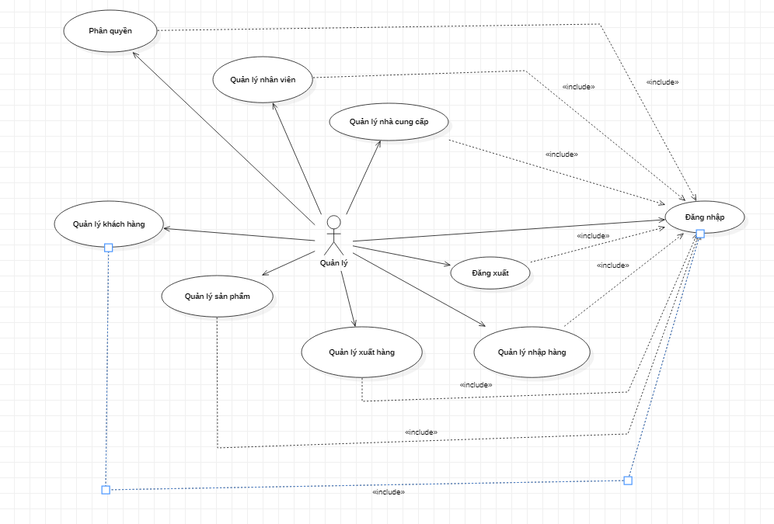

Hình 1 Sơ đồ use case tổng quát của quản lý

### 3.2.2. Sơ đồ use case tổng quát của nhân viên

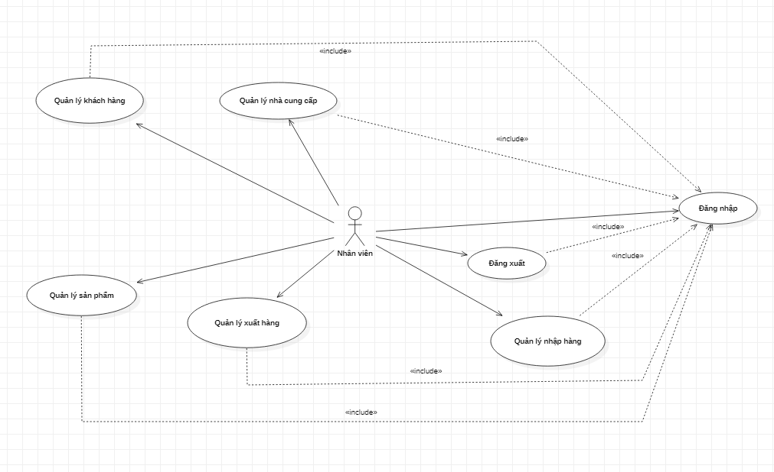

Hình 2 Sơ đồ use case tổng quát của nhân viên

### 3.2.3. Sơ đồ use case chi tiết Quản lý khách hàng

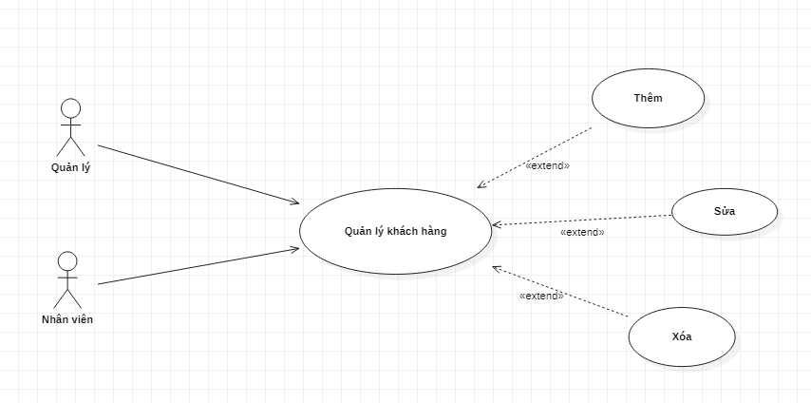

Hình 3 Use case chi tiết quản lý khách hàng

### 3.2.4. Sơ đồ use case chi tiết Quản lý sản phẩm

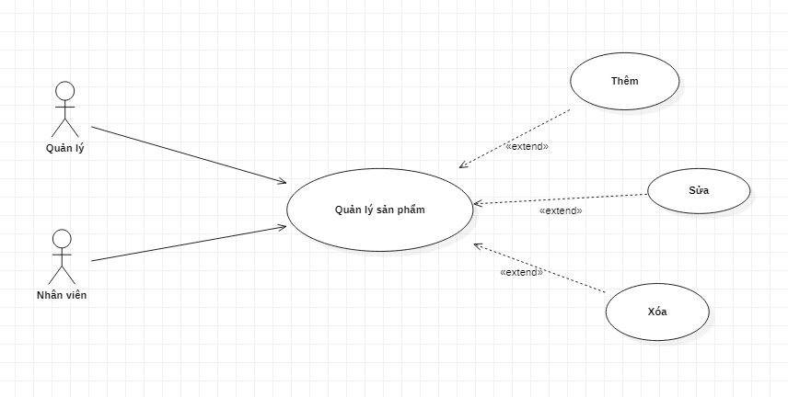

Hình 4 Use case chi tiết Quản lý sản phẩm

### 3.2.5. Sơ đồ use case chi tiết phân quyền

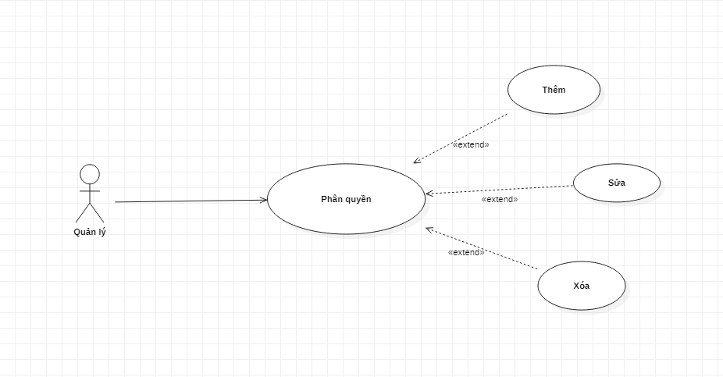

Hình 5 Use case chi tiết phân quyền

### 3.2.6. Sơ đồ use case chi tiết Quản lý nhân viên

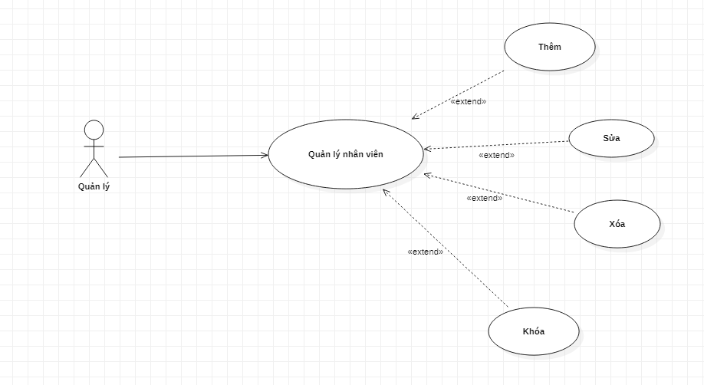

Hình 6 Use case chi tiết quản lý nhân viên

### 3.2.7. Sơ đồ use case chi tiết Quản lý nhập hàng

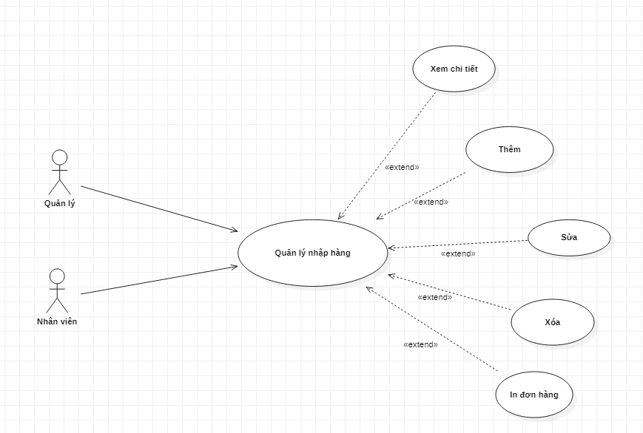

Hình 7 Use case chi tiết quản lý nhập hàng

### 3.2.8. Sơ đồ use case chi tiết Quản lý xuất hàng

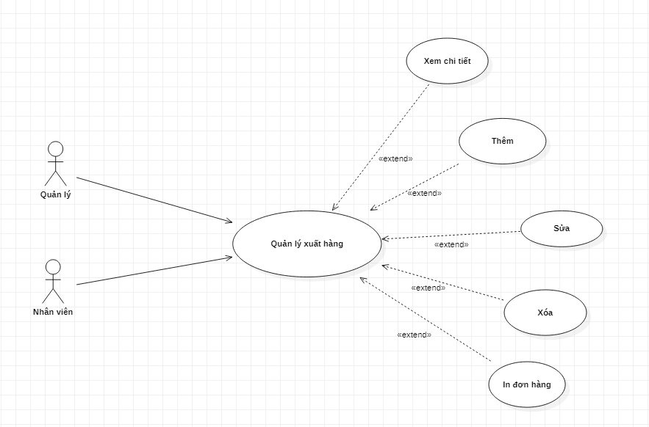

Hình 8 Use case chi tiết quản lý xuất hàng

## 3.3. Biểu đồ lớp (Class Diagram)

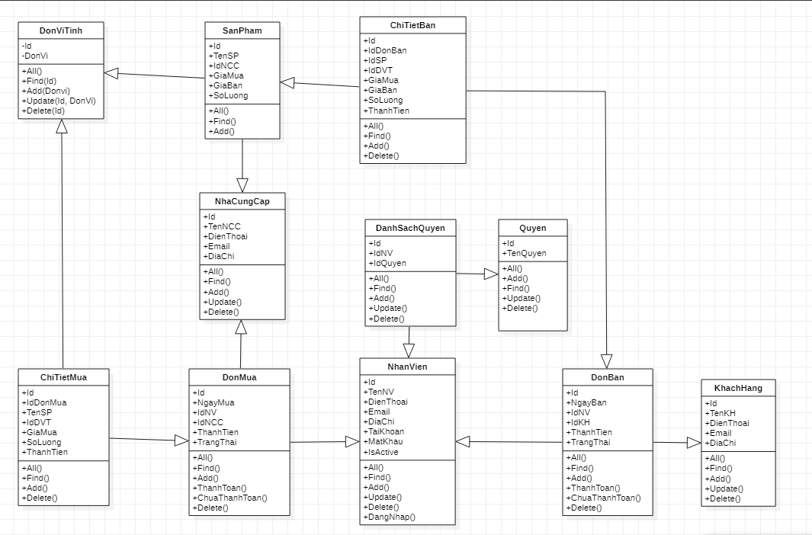

Hình 9 Biểu đồ lớp

## 3.4. Cơ sở dữ liệu (database)

### 3.4.1. Sản phẩm

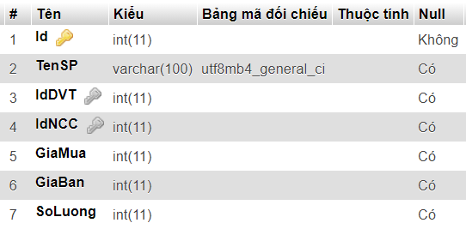

Hình 10 Bảng sản phẩm

### 3.4.2. Đơn vị tính

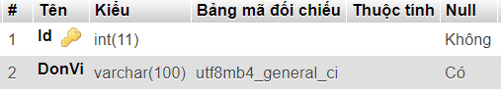

Hình 11 Bảng đơn vị tính

### 3.4.3. Khách hàng

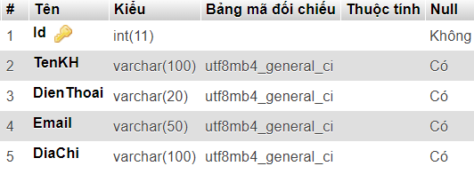

Hình 12 Bảng khách hàng

### 3.4.4. Nhà cung cấp

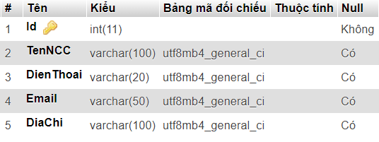

Hình 13 Bảng nhà cung cấp

### 3.4.5. Nhân viên

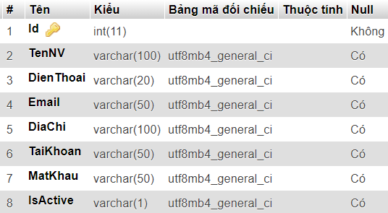

Hình 14 Bảng nhân viên

### 3.4.6. Đơn mua

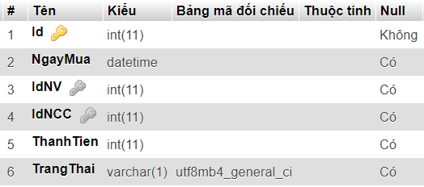

Hình 15 Bảng đơn mua

### 3.4.7. Chi tiết mua

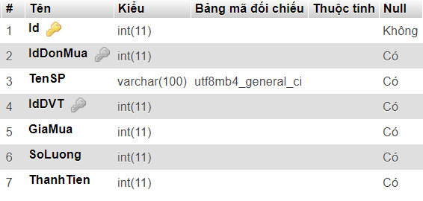

Hình 16 Bảng chi tiết mua

### 3.4.8. Đơn bán

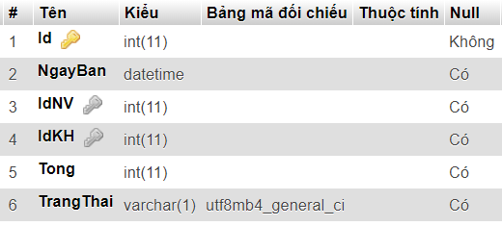

Hình 17 Bảng đơn bán

### 3.4.9. Chi tiết bán

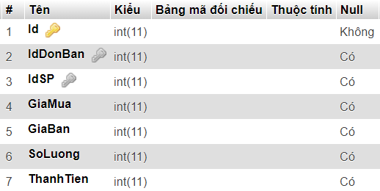

Hình 18 Bảng chi tiết bán

### 3.4.10. Quyền

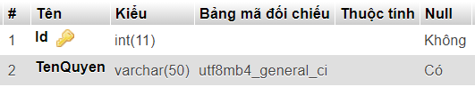

Hình 19 Bảng quyền

### 3.4.11. Danh sách quyền

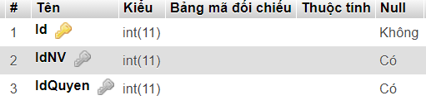

Hình 20 Bảng danh sách quyền

## 3.5. Giao diện

### 3.5.1. Đăng nhập

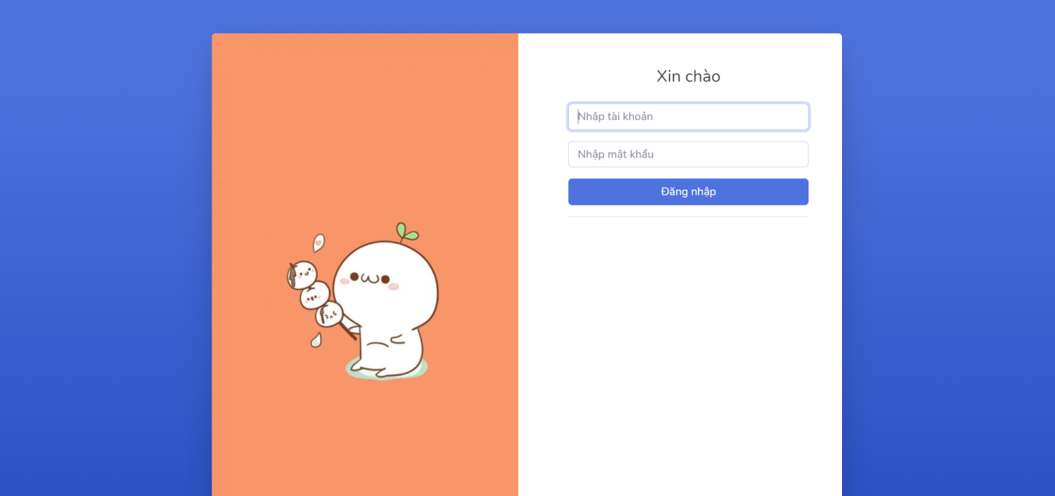

Hình Giao diện đăng nhập

### 3.5.2. Quản lý sản phẩm

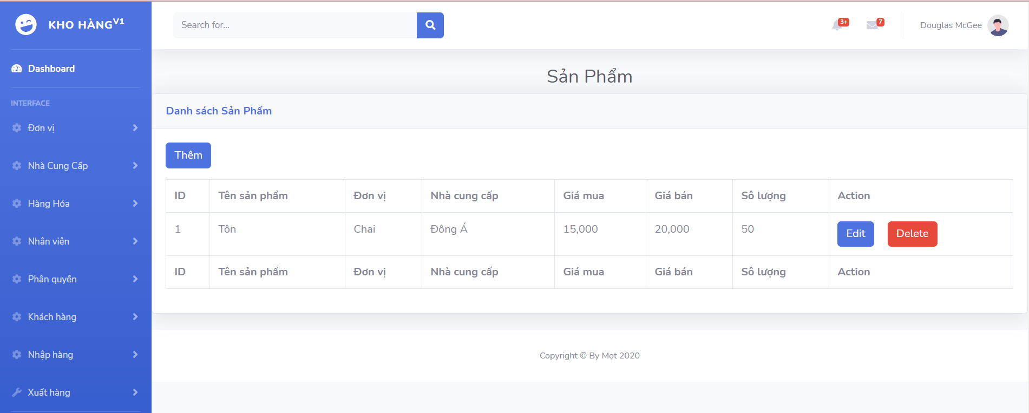

Hình Giao diện quản lý sản phẩm

### 3.5.3. Giao diện phân quyền

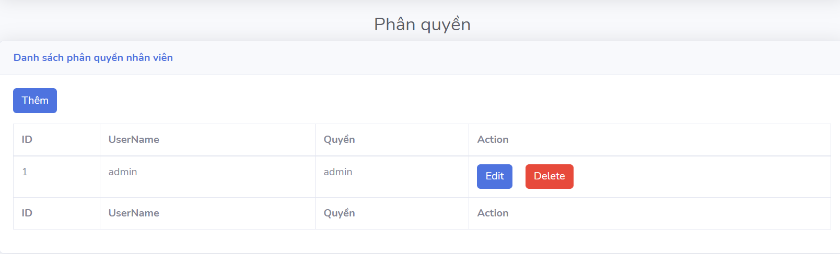

Hình Giao diện phân quyền

### 3.5.4. Tạo hóa đơn

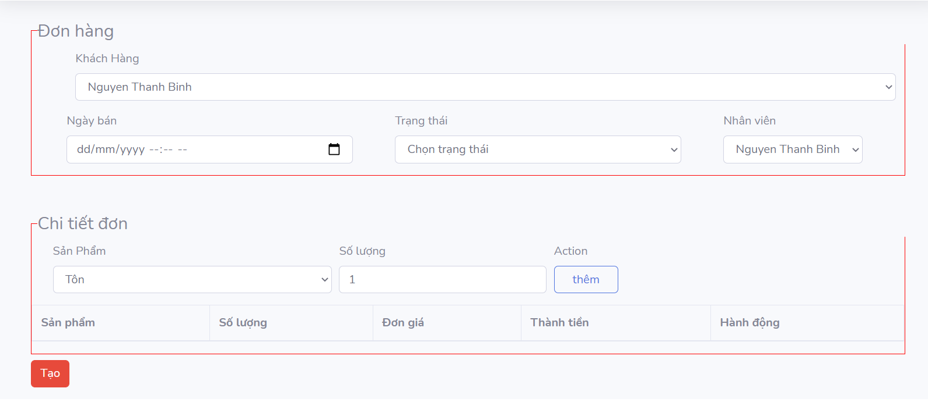

Hình Giao diện tạo hóa đơn

### 3.5.5. In hóa đơn

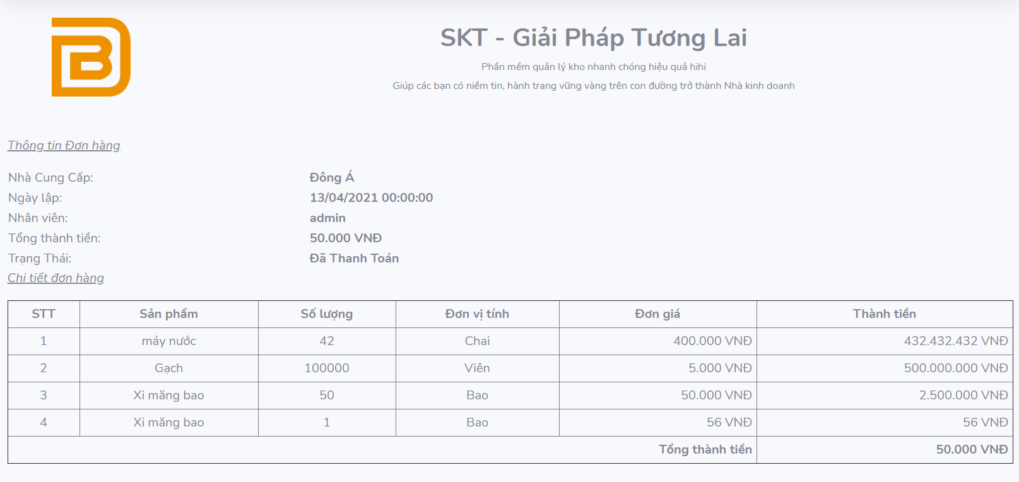

Hình Giao diện In hóa đơn

# Chương 4. Đánh giá nhận xét

## 4.1. Về mặt đạt được

* Hiểu được quy trình xuất nhập của một hệ thống quản lý kho
* Thiết kế hệ thống để tối ưu việc quản lý đơn hàng và sản phẩm , cũng như thông tin xuất nhập được hiệu quả.